**КУРСОВАЯ РАБОТА**

По дисциплине «Функциональное программирование»

Выполнил

студент гр. 3530904/80002 Рахматуллин А.Р.

Руководитель Лукашин А.А.

16 декабря 2019 г.

Оглавление

**Описание задачи** 3

**Ход работы** 4

**Результаты работы** 6

**Вывод** 7

# **Описание задачи**

Реализовать графический калькулятор на функциональном языке.

# **Ход работы**

Идея реализации калькулятора состоит в том, чтобы преобразовать инфиксную форму записи выражения в постфиксную форму, и дальше подсчитать полученное выражение с учетом приоритетов. Язык реализации – Scala.

1. Создал класс Calculator. Составил Regex выражение и написал функцию преобразования инфиксной формы выражения в постфиксную (“infixToPostfix”).

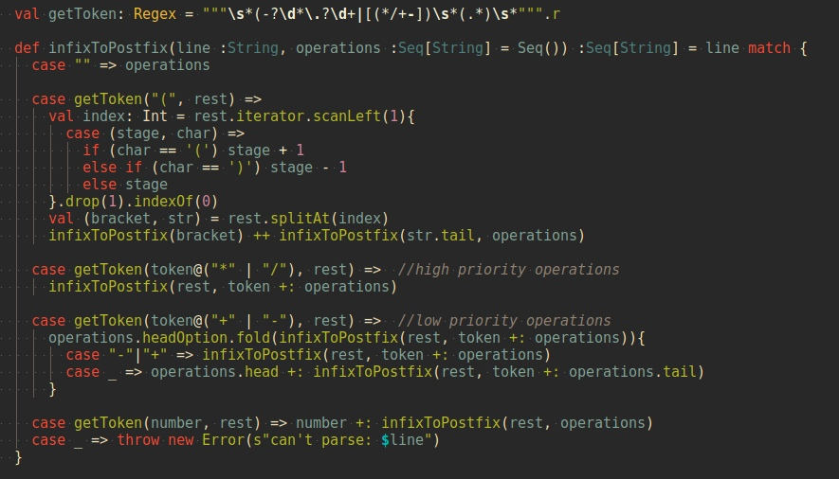

1. Далее написал функцию подсчета постфиксной формы выражения (“calculatePostfix”), используя stack.

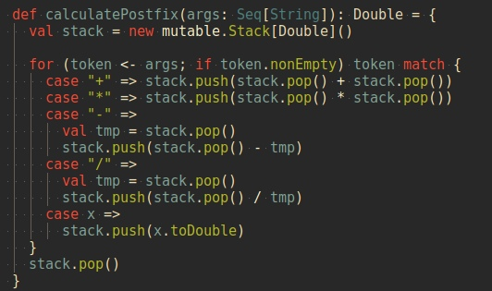

1. Реализовал функцию, к которой будем обращаться извне. Данная функция принимает инфиксное выражение в виде строки и запускает ее подсчет, обращаясь к функциям описанных на предыдущих этапах.

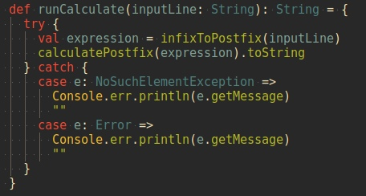

1. В объекте Main реализовал графический интерфейс калькулятора, с которым будет общаться пользователь, используя графическую библиотеку swing.   
   Пример кнопки “=”, по нажатию которой будет запускаться подсчет выражения, введенного пользователем.

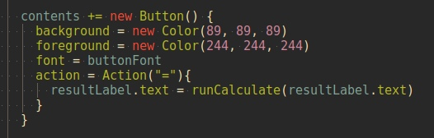

# **Результаты работы**

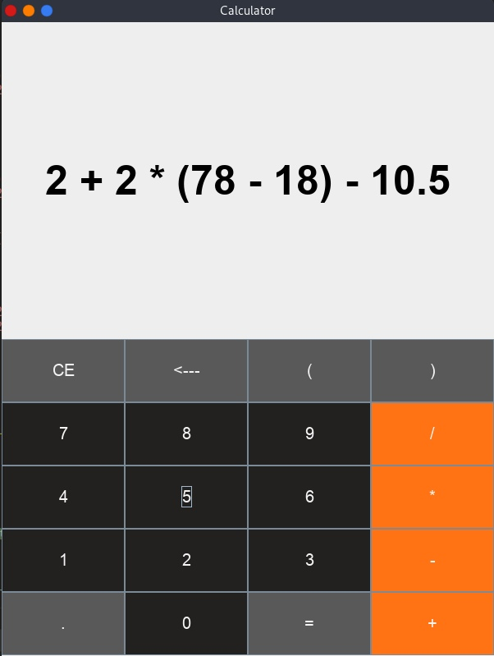 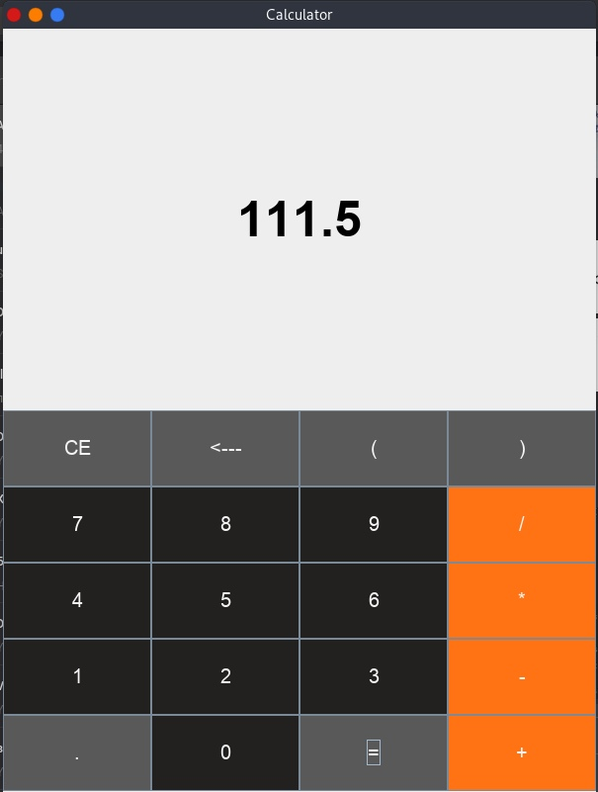

# **Вывод**

В ходе выполнения расчетно-графической работы были улучшены навыки владения функциональным языком Scala, а также приобретены знания о графической библиотеке swing.